n ≥ 1 Evaluate: 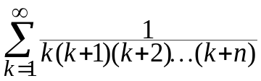

n = 1 ⇒ 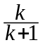 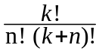 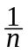

n = 2 ⇒ 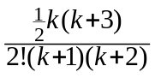 = 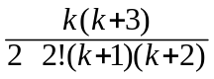 k(k+3)

n = 3 ⇒ 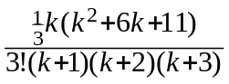 = 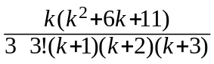 k(k²+6k+11)

n = 4 ⇒ 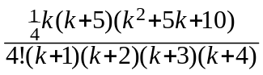 = 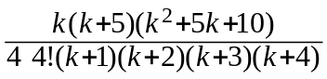 k(k+5)(k²+5k+10)

